**SE实践4**

**内容**

在实验三的基础上继续，输入文件为yq_in.txt，输出文件yq_out.txt。

（要求）①每个省后面有一个总数；

②输出省按总数从大到小排序；如果两个省总数一样，按拼音（字 母）排序；

③每个省内各市从大到小排序；如果两个市总数一样，按拼音（字母） 排序

**代码**

//对省份的城市进行分割

**static** String[][] *rank*=**new** String[9][3];

//进行省份的排序

**static** String[][] *pro* =**new** String[9][2];

**static** Map<Object,Object> *dic* =**new** HashMap<Object,Object>();

**static** Comparator<Object> *com*=Collator.*getInstance*(java.util.Locale.***CHINA***);

//创建一个列表,用来装按行读取到的内容

**static** List<String> *list*=**new** ArrayList<>();

**public** **static** **void** readFileByLines(String filename) **throws** IOException {

File file = **new** File(filename);

BufferedReader reader=**null**;

InputStreamReader inputStreamReader = **new** InputStreamReader(**new** FileInputStream(file), "GBK");

reader = **new** BufferedReader(inputStreamReader);

String tempString;

**while**((tempString = reader.readLine())!= **null**)

{

*list*.add(tempString);

}

inputStreamReader.close();

reader.close();

}

**public** **static** **void** change(String[][] str) {

String[][] exc = **new** String[str.length][];

**for**(**int** j=0;j<str.length;j++)

{

**for**(**int** k=j+1;k<str.length;k++)

{

**if**(Integer.*valueOf*(str[j][1])>Integer.*valueOf*(str[k][1]))

{

**continue**;

}

**else** **if**(Integer.*valueOf*(str[j][1])<Integer.*valueOf*(str[k][1]))

{

exc[j]=str[k];

str[k]=str[j];

str[j]=exc[j];

}

**else**

{

**if**(*com*.compare(str[k][0],str[j][0])>=0)

{

**continue**;

}

**else**

{

exc[j]=str[k];

str[k]=str[j];

str[j]=exc[j];

}

}

}

}

}

//按照省份对省份内的城市进行排序

//a为一个省份的起始位置，b为一个省份的结束位置

**public** **static** **void** exchange(String[][] str,**int** a,**int** b) {

String[][] exc = **new** String[str.length][];

**for**(**int** j=a;j<b-1;j++)

{

**for**(**int** k=j+1;k<b-1;k++)

{

**if**(Integer.*valueOf*(str[j][2])>Integer.*valueOf*(str[k][2]))

{

**continue**;

}

**else** **if**(Integer.*valueOf*(str[j][2])<Integer.*valueOf*(str[k][2]))

{

exc[j]=str[k];

str[k]=str[j];

str[j]=exc[j];

}

**else**

{

**if**(*com*.compare(str[k][1],str[j][1])>=0)

{

**continue**;

}

**else**

{

exc[j]=str[k];

str[k]=str[j];

str[j]=exc[j];

}

}

}

}

}

**public** **static** **void** rank(String[][] str) {

String s= str[0][0];

**int** count=0;

//设定第一个起始位置为0

*rank*[count][1]=String.*valueOf*(0);

**for**(**int** b=0;b<str.length;b++)

{

**if**(str[b][0].equals(s))

{

**continue**;

}

**else**

{

*rank*[count][0]=str[b-1][0];

*rank*[count][2]=String.*valueOf*(b-1);

count=count+1;

*rank*[count][1]=String.*valueOf*(b);

s=str[b][0];

}

}

*rank*[count][0]=str[str.length-1][0];

*rank*[count][2]=String.*valueOf*(str.length-1);

}

**public** **static** **void** main(String[] args) **throws** IOException {

*readFileByLines*(args[0]);

System.***out***.println(*list*);

String[][] string = **new** String[*list*.size()][];

**int** sum=0;

**for**(**int** i = 0;i<*list*.size();i++)

{

string[i] = *list*.get(i).split("\\s+");

}

String loc=string[0][0];

**for**(**int** r=0;r<string.length;r++)

{

**if**(string[r][0].equals(loc))

{

sum+=Integer.*valueOf*(string[r][2]);

}

**else**

{

*dic*.put(string[r-1][0], sum);

sum=Integer.*valueOf*(string[r][2]);

loc=string[r][0];

}

}

**int** count=0;

*dic*.put(string[string.length-1][0], sum);

**for**(Object key :*dic*.keySet())

{

*pro*[count][0]=key.toString();

*pro*[count][1]=*dic*.get(key).toString();

count++;

}

*change*(*pro*);

System.***out***.println("按总人数从多到少的排序方法进行省份的排序：");

**for**(String[] s :*pro*) {

**for**(String r :s) {

System.***out***.println(r+" ");

}

}

*rank*(string);

System.***out***.println("各省份及其所包含城市的范围：");

**for**(String[] s :*rank*)

{

**for**(String r :s)

{

System.***out***.print(r+" ");

}

}

String location=*pro*[0][0];

**for**(**int** j =0 ;j < *pro*.length;j++)

{

**for**(**int** i=0;i<*rank*.length;i++)

{

**if**(*rank*[i][0].equals(*pro*[j][0]))

{

*exchange*(string,Integer.*valueOf*(*rank*[i][1]),Integer.*valueOf*(*rank*[i][2]));

}

**else**

{

**continue**;

}

}

}

File file = **new** File(args[1]);

FileOutputStream out = **new** FileOutputStream(file);

OutputStreamWriter wr =**new** OutputStreamWriter(out);

**if**(args.length<2||args.length>3)

{

System.***out***.println("参数出错");

}

**else** **if**(args.length==2)

{

//先写入人数最多的省份并加换行到文档

wr.write(location+" "+*pro*[0][1]+"\r\n\r\n");

**for**(**int** j =0 ;j < *pro*.length;j++)

{

**for**(**int** i=0;i<string.length;i++)

{

**if**(string[i][0].equals(*pro*[j][0]))

{

wr.write(string[i][1]+" "+string[i][2]+"\r\n");

}

**else**

{

**continue**;

}

}

**if**(j!=*pro*.length-1)

{

location=*pro*[j+1][0];

wr.write(location+" "+*pro*[j+1][1]+"\r\n\r\n");

}

**else**

**break**;

}

}

**else**

{

location = args[2];

wr.write(location+" "+*pro*[0][1]+"\r\n\r\n");

**for**(**int** j =0 ;j < string.length;j++)

{

**if**(string[j][0].equals(location))

{

wr.write(string[j][1]+" "+string[j][2]+"\r\n");

}

**else**

{

**continue**;

}

}

}

wr.close();

}

}

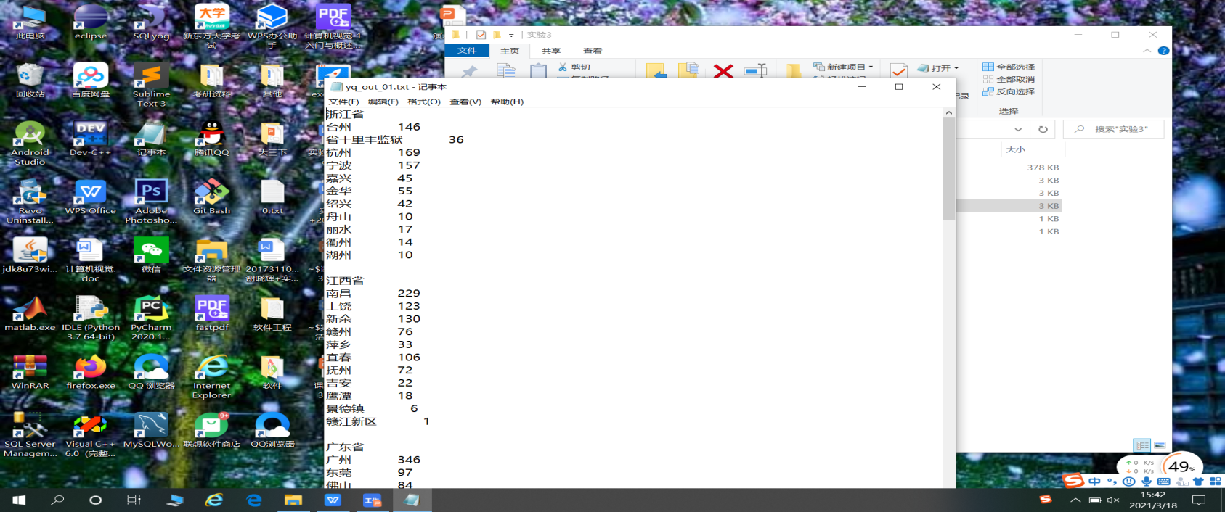

图1：显示所有省份信息

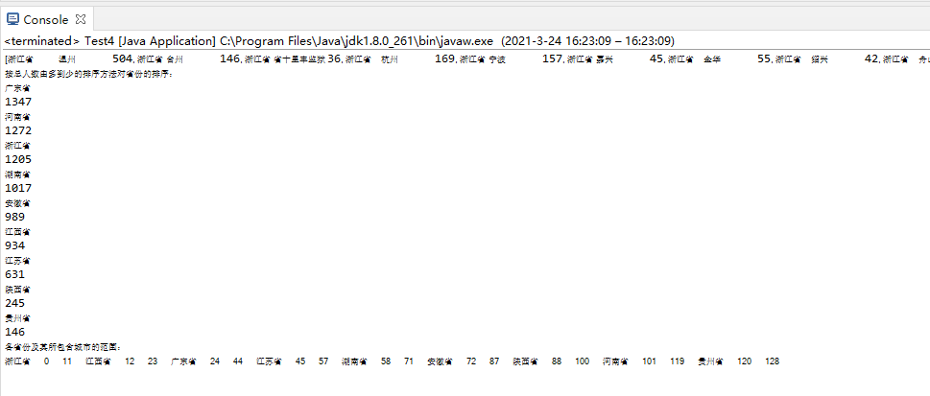

图2：结果展示

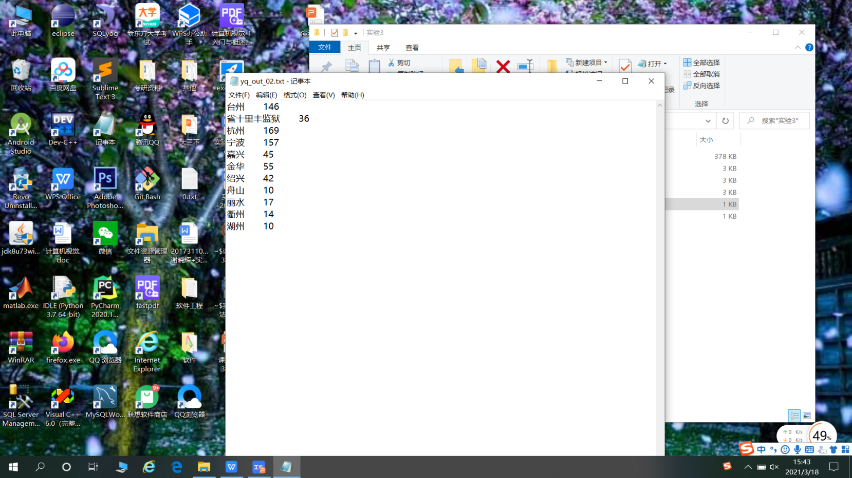

图3：显示浙江省信息

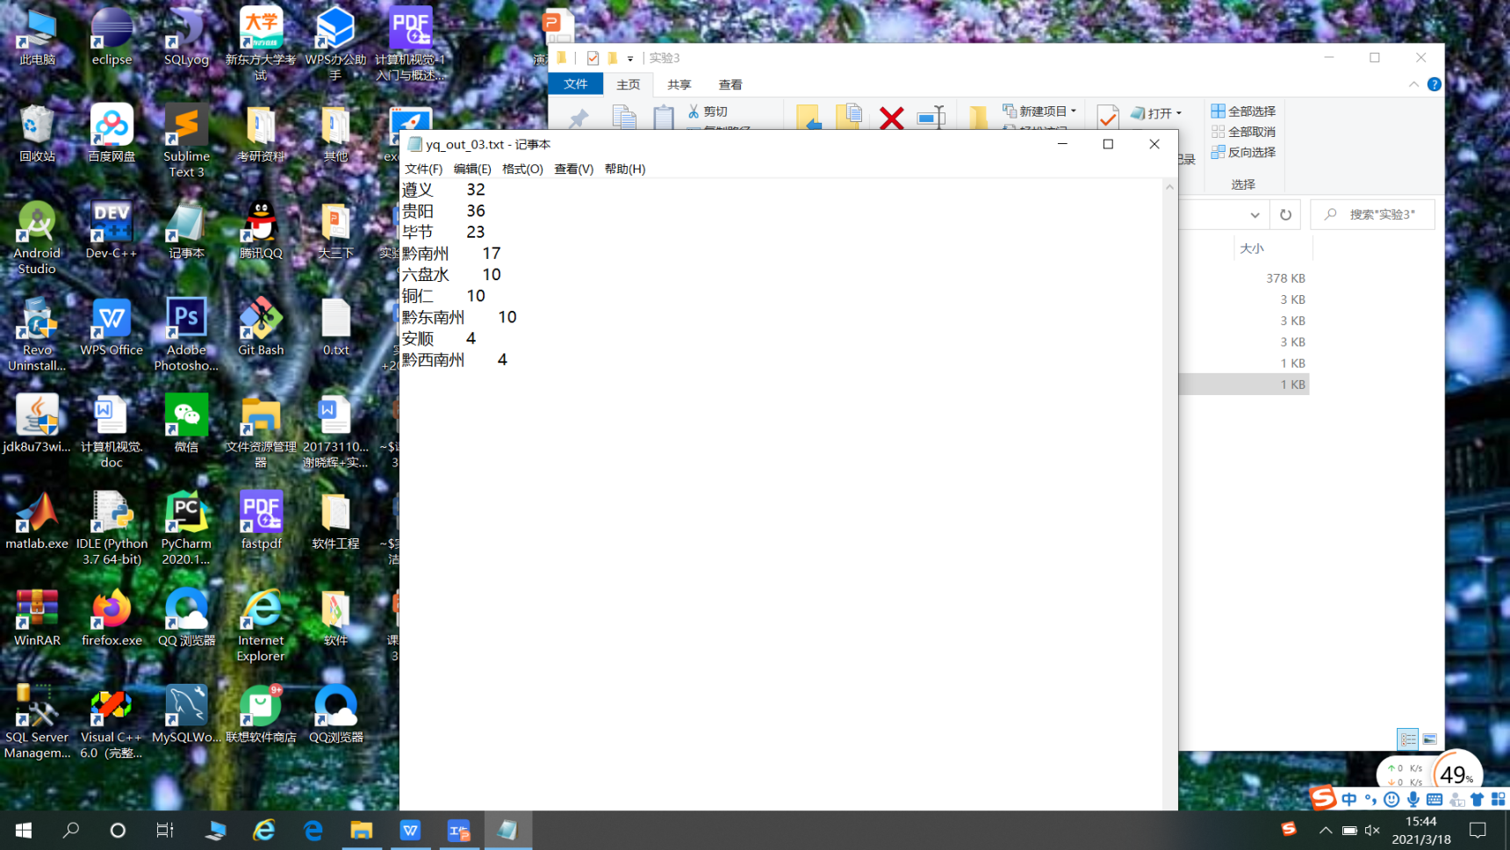

图4：显示贵州省信息